Testcontainers – это библиотека, которая позволяет запускать контейнеры Docker для тестирования [22]. Используется для тестирования слоя репозитория, запуская тестовую базу данных в контейнере.
DbRider – это библиотека, которая предоставляет возможности для управления данными в тестах [23]. Используется для настройки тестовой базы данных, запущенной в Docker-контейнере. Также очищает данные после завершения тестов.
WireMock – это фреймворк, который позволяет создавать мок-серверы для тестирования взаимодействия между клиентским и серверным приложением [24]. Используется для имитации внешних API и сервисов, которые не доступны во время тестирования. WireMock позволяет создавать ответы, которые будут возвращаться при запросах к мок-серверу, а также настраивать правила сопоставления запросов.
Mockito – это библиотека для создания мок-объектов в тестах [25]. Используется для замены зависимостей, которые не могут быть созданы или запущены во время тестирования. Mockito предоставляет множество методов и функций, которые могут быть использованы для создания мок-объектов и установки их поведения.
На рисунке 4.1 представлена структура проекта для тестов.
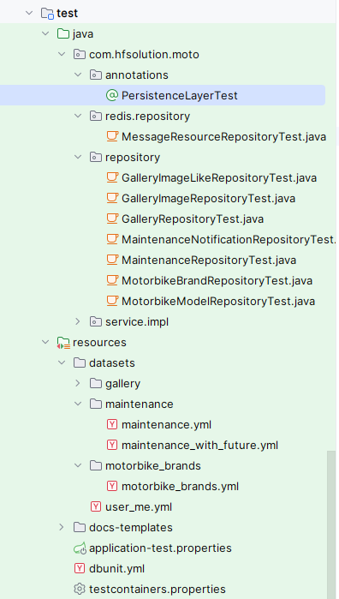
Рисунок 4.1 – Структура проекта
В папке annotations представлена пользовательская аннотация PersistenceLayerTest, которая включает в себе несколько общих аннотаций, используемых для тестирования. Это упрощает настройку и запуск тестов, делая код более читаемым и структурированным.
Настройка тестовой базы данных, которая запускается в Docker-контейнере с помощью DbRider, представлена на листинге 4.1
cacheConnection: true
cacheTableNames: true
leakHunter: false
caseInsensitiveStrategy: !!com.github.database.rider.core.api.configuration.Orthography 'LOWERCASE'
properties:
batchedStatements: false
qualifiedTableNames: false
caseSensitiveTableNames: false
batchSize: 100
fetchSize: 100
allowEmptyFields: false
Листинг 4.1 – Настройка тестовой базы данных
Использование модульных тестов для тестирования методов репозитория MaintenanceRepository подразумевает использование аннотации @DataSet, которая загружается набор данных из maintenance.yml перед выполнением тестов, а также таблицы базы данных очищаются до и после выполнения теста. Пример данных тестов представлен на листинге 4.2.
@Test
@DataSet(value = "datasets/maintenance/maintenance.yml", cleanBefore = true, cleanAfter = true)
void find_by_motorbike_id_and_id() {
Long motorbikeId = 1L;
Long maintenanceId = 1L;
assertTrue(maintenanceRepository.findByMotorbikeIdAndId(motorbikeId, maintenanceId).isPresent());
}
@Test
@DataSet(value = "datasets/maintenance/maintenance.yml", cleanBefore = true, cleanAfter = true)
void delete_by_motorbike_id() {
Long motorbikeId = 1L;
maintenanceRepository.deleteByMotorbikeId(motorbikeId);
assertEquals(0, maintenanceRepository.findByMotorbikeId(motorbikeId).size());
}
Листинг 4.2 – Тестирования репозитория MaintenanceRepository
В данном дипломном проекте для тестирования уровня сервиса были использованы фиктивные объекты (mock object), которые имитируют поведение реального объекта, но не являются реально этим объектом. Фиктивный объект представляет собой заглушку для зависимостей в тестах и может быть настроен таким образом, чтобы возвращать заданные значения или выбрасывать исключения при вызове определенных методов.
Пример тестов для тестирования сервиса GalleryService приведен в листинге 4.3.
@Test
void should_add_photo_to_gallery() throws BusinessException {
when(mockFileStorageService.uploadPhoto(any())).thenReturn(new FileLocationDTO("test", 1, "test"));
when(mockFileStorageService.createImageUrl(anyString())).thenReturn("link");
when(mockGalleryRepository.findById(anyLong())).thenReturn(Optional.of(publicGallery));
when(mockUserService.findUserByPrincipal(mockPrincipal)).thenReturn(myUser);
when(mockGalleryImageRepository.save(any(GalleryImage.class))).thenReturn(myImage);
when(mockPrivacyServiceImpl.getRenderProfileRule(any(User.class))).thenReturn("me");
AlbumImageDTO imageDTO = galleryService.uploadImageToAlbum(1L, new MultipartFile[1], mockPrincipal).get(0);
assertNotNull(imageDTO);}
@Test
void should_throw_business_exception_when_another_user_try_to_add_image_to_gallery() throws BusinessException {
when(mockGalleryRepository.findById(1L))
.thenReturn(Optional.of(privateGallery));
when(mockUserService.findUserByPrincipal(mockPrincipal))
.thenReturn(anotherUser);
assertThrows(BusinessException.class, () -> galleryService.uploadImageToAlbum(1L, new MultipartFile[1], mockPrincipal));
assertEquals(UiError.YOU_ARE_NOT_OWNER_OF_THIS_GALLERY.getMessage(), assertThrows(BusinessException.class, () -> galleryService.uploadImageToAlbum(1L, new MultipartFile[1], mockPrincipal)).getError().getMessage());}
@Test
void should_throw_no_such_element_exception_when_gallery_not_found() {
when(mockGalleryRepository.findById(1L))
.thenReturn(Optional.empty());
assertThrows(BusinessException.class, () -> galleryService.uploadImageToAlbum(1L, new MultipartFile[1], mockPrincipal));
assertEquals(UiError.GALLERY_NOT_FOUND.getMessage(), assertThrows(BusinessException.class, () -> galleryService.uploadImageToAlbum(1L, new MultipartFile[1], mockPrincipal)).getError().getMessage());}
Листинг 4.3 – Тестирование сервиса GalleryService
В примерах используется метод Mockito when(), который настраивает фиктивный объек для возвращения определенного значения при вызове определенного метода, и метод assertThrows(), позволяющий проверять генерируемое исключение определенного типа.
Еще примеры исходного кода модульных тестов MaintenanceServiceImlTest представлены в приложении Р.

Тестами покрыты репозитории GalleryImageLikeRepository, GalleryImageRepository, GalleryRepository, MaintenanceNotificationRepository, MaintenaceRepository, MotorbikeBrandRepository, MotorbikeModelRepository и сервисы GalleryServiceImpl, MaintenanceServiceImpl, MotorbikeBrandService. На рисунке 4.2 представлен результат выполнениям тестов для сервиса GalleryServiceImpl.
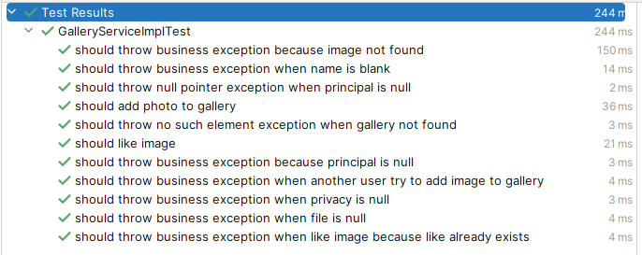
Рисунок 4.2 – Результат выполнения юнит-тестов для GalleryServiceImpl
Далее рассмотрим для сервиса MaintenanceServiceImpl результат выполнения юнит-тестов на рисунке 4.3.
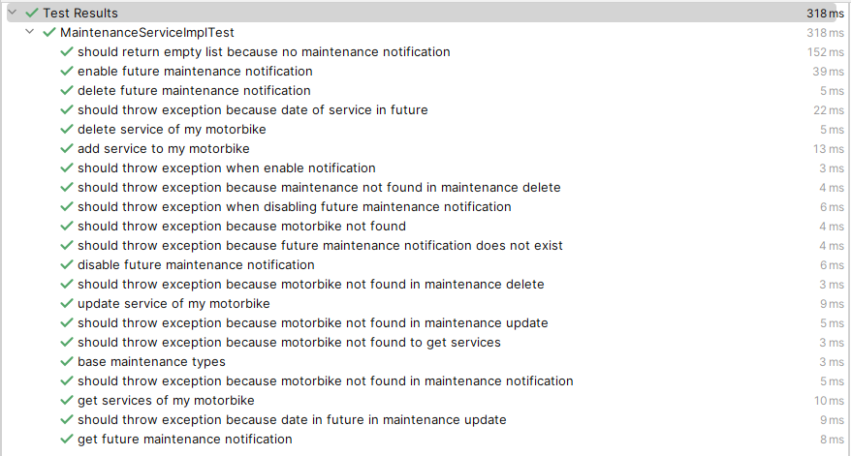
Рисунок 4.3 – Результат выполнения юнит-тестов для MaintenanceServiceImpl
Как видно по рисункам 4.2 и 4.3, все тесты прошли успешно. Это говорит о том, что разработанные модули работаю корректно и в соответствии с требованиями.
Одним из главных преимуществ модульного тестирования является возможность быстрого обнаружения и исправления ошибок, а также упрощение процесса разработки и рефакторинга кода. Также, модульные тесты позволяют документировать поведение кода, улучшая его читаемость.

4.2 Ручное тестирование
Для обеспечения корректности и безопасности вводимых данных, используются регулярные выражения как на стороне сервера, так и на стороне клиента.
Регулярные выражения – это формальный язык, описывающий набор строк в соответствии с заданным шаблоном. Регулярное выражение можно интерпретировать как конечный автомат, который проверяет соответствие входной строки шаблону. Они позволяют легко проверять валидность вводимых данных. В приложении существует несколько мест, где можно ввести ошибочные данные. К ряду таких мест можно отнести экраны входа и регистрации, экраны сброса пароля, а также экраны создания и редактирования поездок, событий, групп, чатов и точек на карте.
На экране входа в аккаунт предусмотрено несколько правил валидации, такие как ввод неверной пары логин-пароль и обязательные к заполнению поля. При нарушениях данных правил пользователь увидит следующую реакцию, представленную на рисунке 4.2.
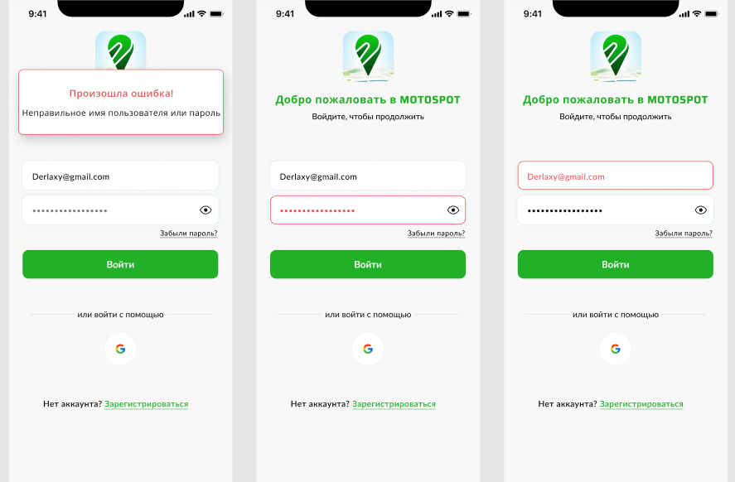
Рисунок 4.2 – Экраны входа
Для экрана регистрации также предусмотрен ряд валидационных правил, таких как обязательные к заполнению поля, проверка формата полей, выбор необходимых значений из выпадающего списка и загрузка главной фотографии. Обязательными полями при регистрации являются email, пароль, имя пользователя, страна и город. Также, если на втором экране регистрации пользователь введет не все необязательные поля, то будут сохранены только введенные поля.
Рассмотрим на рисунке 4.3 представленную реакцию системы на ввод неверных значений для экрана регистрации и требования, выполнение которых необходимо для продолжения.
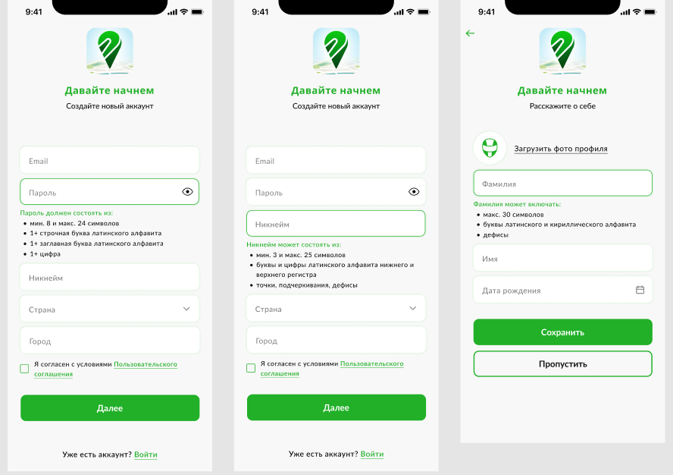
Рисунок 4.3 – Экраны регистрации
Далее на рисунке 4.4 представлены требования для вводимых данных.
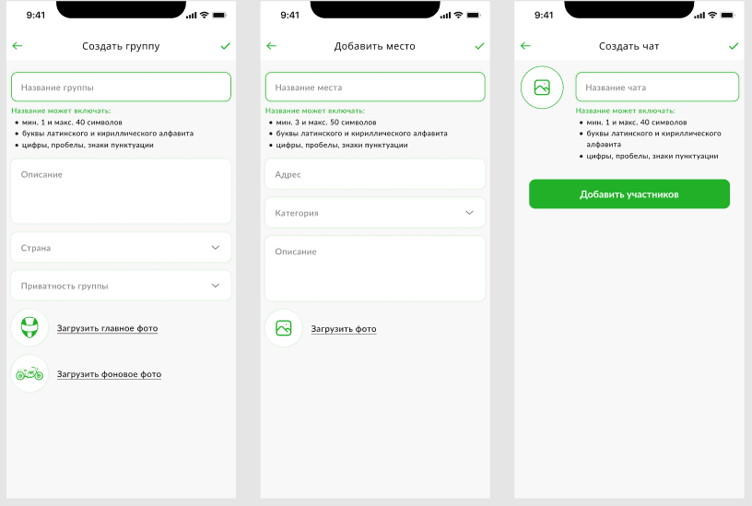
Рисунок 4.4 – Экран демонстрации текста требований
При загрузке изображений существуют ограничения на используемые форматы файлов. Разрешенные расширения: jpeg, jpg, png, gif, bmp, tiff, ico, heif и heic.
Далее на рисунке 4.5 представлены требования для вводимых данных на экранах создания события, поездки и сброса пароля.
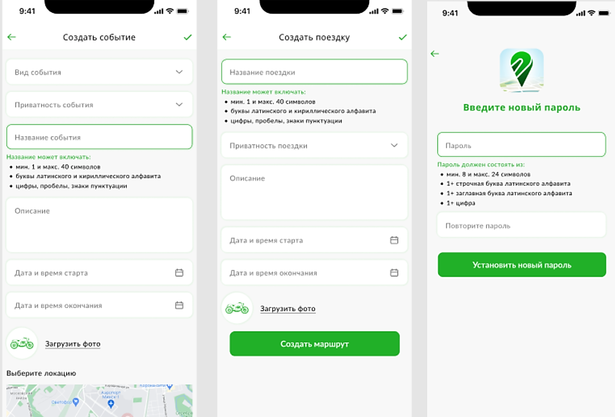
Рисунок 4.5 – Экран демонстрации текста требований
Требования для ввода названий и описаний, а также дат являются практически одинаковыми для всех экранов создания и редактирования.

4.3 Выводы по разделу
В данном разделе был описан процесс тестирования разработанного мобильного приложения.
В ходе тестирования использовались два вида тестирования, а именно, ручное и модульное.
Были осуществлены проверки на ввод некорректных и неверных данных, а также проверена работоспособность серверной части с помощью тестов.
Полученные результаты при ручном функциональном и модульном тестировании показали, что программное средство работает правильно и в соответствии с требованиями, что не мешает перейти к написанию руководства пользователя.

